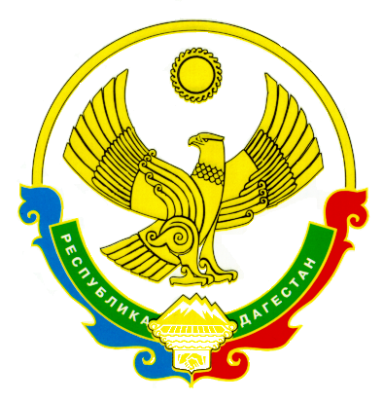

**МИНИСТЕРСТВО КУЛЬТУРЫ РЕСПУБЛИКИ ДАГЕСТАН** (МИНКУЛЬТУРЫ РД)

**ПРИКАЗ**

**«____» __________2024 г. № ____________**

г. Махачкала

**О внесении изменений в Положение об Общественном совете при Министерстве культуры Республики Дагестан,**

**утвержденное приказом от 2 ноября 2022 г. №373-од**

Во исполнение Указа Президента РФ от 09.11.2022 года №809 «Об утверждении Основ государственной политики по сохранению и укреплению традиционных российских духовно-нравственных ценностей» (Собрание законодательства РФ, 14.11.2022, №46, ст.7977) и пункта 20 Плана мероприятий по реализации в 2024-2026 годах основ государственной политики по сохранению и укреплению традиционных российских духовно-нравственных ценностей, утвержденного распоряжением Правительства Российской Федерации от 1 июля 2024 г. №1734-Р (Собрание законодательства РФ, 08.07.2024, №28, ст. 4058), **приказываю:**

1. Внести в Положение об Общественном совете при Министерстве культуры Республики Дагестан, утвержденное приказом от 2 ноября 2022 г. №373-од (Зарегистрировано в Минюсте РД 29 ноября 2021 г. № 5783) следующие изменения:

1.1. Дополнить пункт 2.1 раздела II Положения абзацем следующего содержания:

- «рассматривает вопросы обеспечения защиты традиционных российских духовно-нравственных ценностей, культуры и исторической памяти.»

1.2. Дополнить пункт 2.2 раздела II Положения абзацем следующего содержания:

- «формирует в своей структуре рабочие группы и комиссии.»

2. Направить настоящий приказ на государственную регистрацию в Министерство юстиции Российской Федерации по Республике Дагестан для включения в федеральный регистр Российской Федерации в установленном законодательством порядке, официальную копию в Прокуратуру Республики Дагестан.

3. Разместить настоящий приказ в информационно-коммуникационной сети «Интернет» на официальном сайте Министерства культуры Республики Дагестан (minkultrd.ru).

4. Контроль за исполнением настоящего приказа возложить на заместителя министра М.И. Джаватханову.

**Министр З. Бутаева**

1 экз. – в ОГСКРиД

2 экз. – в ОБОУК

3 экз. – зам. министра М. Джаватханова

**Исполнитель:**

гл. спец-т отдела Н. Алиева

**Согласовано:**

нач. отдела Е. Гаджиева

зам. министра М. Джаватханова